BC/NW 2011; №2 (19):10.1

О МОДЕЛИРОВАНИИ НЕЛИНЕЙНЫХ СИСТЕМ С ИСПОЛЬЗОВАНИЕМ ДОПОЛНЕННОЙ РЕАЛЬНОСТИ
Колесников А.С.
(Московский государственный технологический университет «СТАНКИН», Россия)
В настоящее время перед нашей страной стоят задачи модернизации, инновационной деятельности, повышения технико-экономического уровня и качества машин, оборудования и приборов. При этом огромную роль играет комплексная автоматизация производства. Решение этих и многих других вопросов не возможно без широкого использования средств вычислительной техники для исследования, идентификации и моделирования сложных машиностроительных систем.
В ряде случаев объекты машиностроения состоят из уникальных и дорогих элементов, что исключает возможность доработки и доводки серии уже в процессе эксплуатации. Так же не всегда имеется возможность испытать работу той или иной технической системы во всех допустимых режимах работы. Еще одной причиной такой сложности является слабое взаимодействие исследователей друг с другом при изучении системы. В широком смысле интерактивное взаимодействие предполагает взаимодействие любых субъектов друг с другом с использованием доступных им средств и методов. При этом предполагается активное участие в диалоге обеих сторон - обмен вопросами и ответами, управление ходом диалога, контроль выполнения принятых решений. Телекоммуникационная среда, предназначенная для общения людей друг с другом, является априори интерактивной средой. В научно-исследовательской и опытно-конструкторской работе субъектами в интерактивном взаимодействии выступают научные сотрудники, конструкторы, технологи, а средствами осуществления подобного взаимодействия - электронная почта, телеконференции, диалоги в режиме реального времени. В данной статье предлагается использовать технологии дополненной реальности для повышения интерактивного взаимодействия.

Дополненная реальность (Augmented reality, AR) — это область исследований, ориентированная на использование компьютеров для совмещения реального мира и данных, сгенерированных компьютером. Задачей AR-технологий является дополнение реального мира возможностями по обработке дополнительной информации. Дополненная реальность сама по себе представляет специальный случай более общей концепции опосредованной реальности (mediate reality) и смешанной реальности (mixed reality), в том смысле, что опосредованная реальность позволяет сознательно дополнять или сокращать, а также иным образом модифицировать реальность (рис. 1). В семантическом смысле, AR добавляет к физическим объектам с их физическими свойствами семиотическое измерение [6].

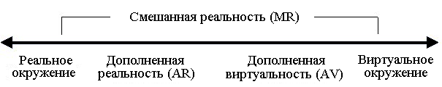
Рис.1. Типы дополненной реальности

AR система:
- совмещает виртуальное и реальное;
- взаимодействует в реальном времени;
- работает в трех измерениях.
В качестве примера можно рассмотреть построение интерактивных математических моделей на основе ядер Винера-Вольтерра. В 1942 г. Винер дал метод определения реакции нелинейной системы на шум [10]. Позднее Джорджем и Ван-Трисом для исследования нелинейных систем были применены функционалы Вольтерра [5, 7]. Аналогичные исследования были проведены в Англии Баррестом [3] США Флейком [4].
Предположим, что нелинейная система описывается с помощью дифференциального уравнения
где – линейный дифференциальный оператор;
– нелинейная аналитическая функция аргумента x, производные которой удовлетворяют условиям экспоненциальной ограниченности Липшица [2].
В правой части уравнения стоит вынуждающая сила, ограниченная в детерминированном случае или имеющая ограниченные моменты произвольного порядка в стохастическом случае.
Выход, или реакция системы x(t) в общем случае может быть представлена в виде бесконечной суммы:
где для
В данном случае каждая система n-го порядка характеризуется своим ядром n-го порядка. Применение рядов Вольтера-Винера является обобщением интеграла свертки, используемого для описания линейной системы.
Рекуррентное соотношение для вычисления ядер Винера-Вольтерра может быть записано в виде:
После проведения исследования экспериментальных данных мы получим математическую модель системы, описанную при помощи ядер Винера-Вольтерра. Далее на основе имеющейся информации строится визуальная модель, например, в формате VRML. В свою очередь VRML экспортируется в AR-систему, представляющую собой очки дополненной реальности с видеокамерой (рис. 2).

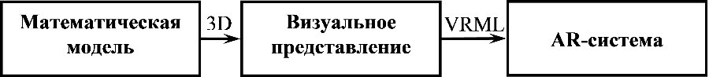
Рис. 2. Принципиальная схема

Важным элементом дополненной реальности является набор паттернов-карточек с произвольными изображениями, по которым происходит распознавание необходимой для вывода информации (рис. 3).
Сама AR-система может являться частью общей системы предприятия, взаимодействовать с базой данных и получать информацию не только от систем математического моделирования, проведения автоматизированных испытаний, но и конструирования, и технологической проработки. Тем самым может формироваться часть единой информационной среды предприятия. Фактически, это будет доступ к виртуальной документации в режиме реального времени (рис. 4).
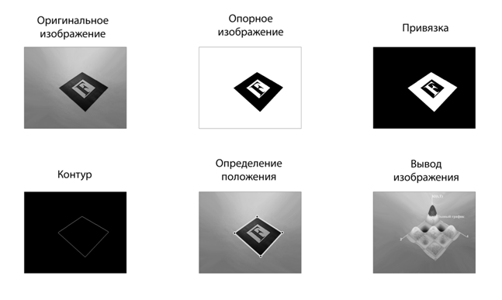
Рис. 3. Принцип работы

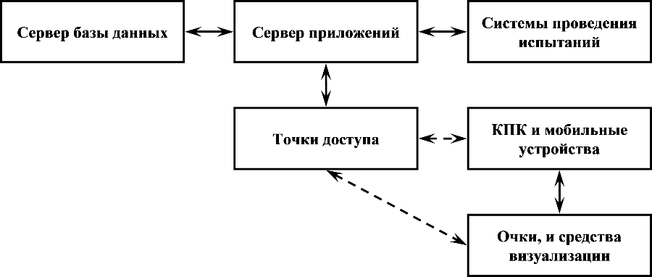
Рис. 4. Схема на основе трехзвенной базы данных

Стоит отдельно отметить, что проблемы интеграции различных систем не ограничиваются только техническими вопросами, важна и организационная составляющая, требующая перестройки бизнес-процессов предприятия, не говоря уже об изменении режима работы сотрудников.
Литература
- Болнокин В.Е., Чинаев П.И. Анализ и синтез систем автоматического управления на ЭВМ. М.: Радио и связь, 1991. – 256 с.
- Волков Н.В. Функциональные ряды в задачах динамики автоматизированных систем. М.: Янус-К, 2001.- 100 с.
- J.F. Barret. «The use of Functionals in the Analysis of Nonlinear Physical Systems», Statistical Advisory Unit, Ministry of Supply, Great Britain, Rep. No 1/57. 1957.
- 7.R. H. Flake. «Volterra Series Representation of Nonlinear Systems», AIEE Trans. Vol. 81. Part II. Pp. 330—335. 1963.
- D. A. George. «Continuons Nonlinear Systems», M. I. T. Research Laboratory of Electronics, Cambridge, Mass., Tech. Rep. No. 355, July 1959.
- Mann, Steve. "Intelligence: WearComp as a new framework for Intelligent Signal Processing", Proceedings of the IEEE. Vol. 86.
No. 11. November, 1998.
- Van H.L. Trees. «Functional Techniques for the Analysis of the Nonlinear Behavior of Phase-Locked Loops». Proc IEEE. V. 52. No 8. Pp. 894—911, Aug. 1964, See also H.L. Van Trees «Synthesis of Optimum Nonlinear Control Systems». M. I. T. Press. Cambridge, Mass., 1962.
- Van H.L. Trees. «A Threshold Theory for Phase — Locked Loops», M. I. T. Lincoln Laboratory, Lenxington, Mass, Tech. Rep. No 246. Aug. 1961.
- Wiener N. «Response of a Nonlinear Device to Noise». M. I. T. Radiation Laboratory, Cambridge, Mass., Report No. V—16s. Apr., 1942.
- http://artoolkit.sourceforge.net/

